ONLINE PROSTREDIE - PROGRAMOVANIE V C ( pre tých, čo nemajú nainštalovaný DEVC++ )
Po kliknutí na odkaz https://repl.it/repls/GlisteningGrossAnalyst
sa otvorí prostredie pre zostavenie programu,
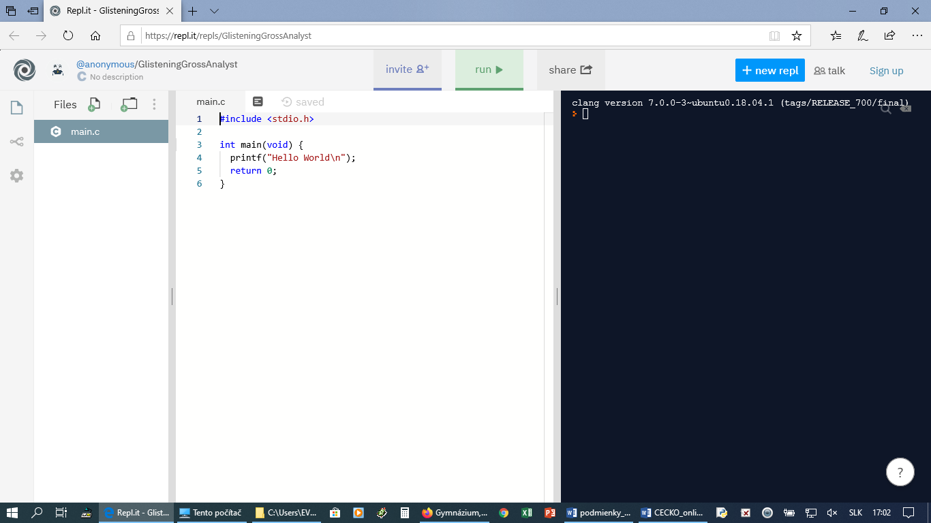

po zadaní príkazov a kliknutí na run sa program spustí (ak sú chyby, prostredie vás upozorní v ktorom riadku),
výsledok vidíte
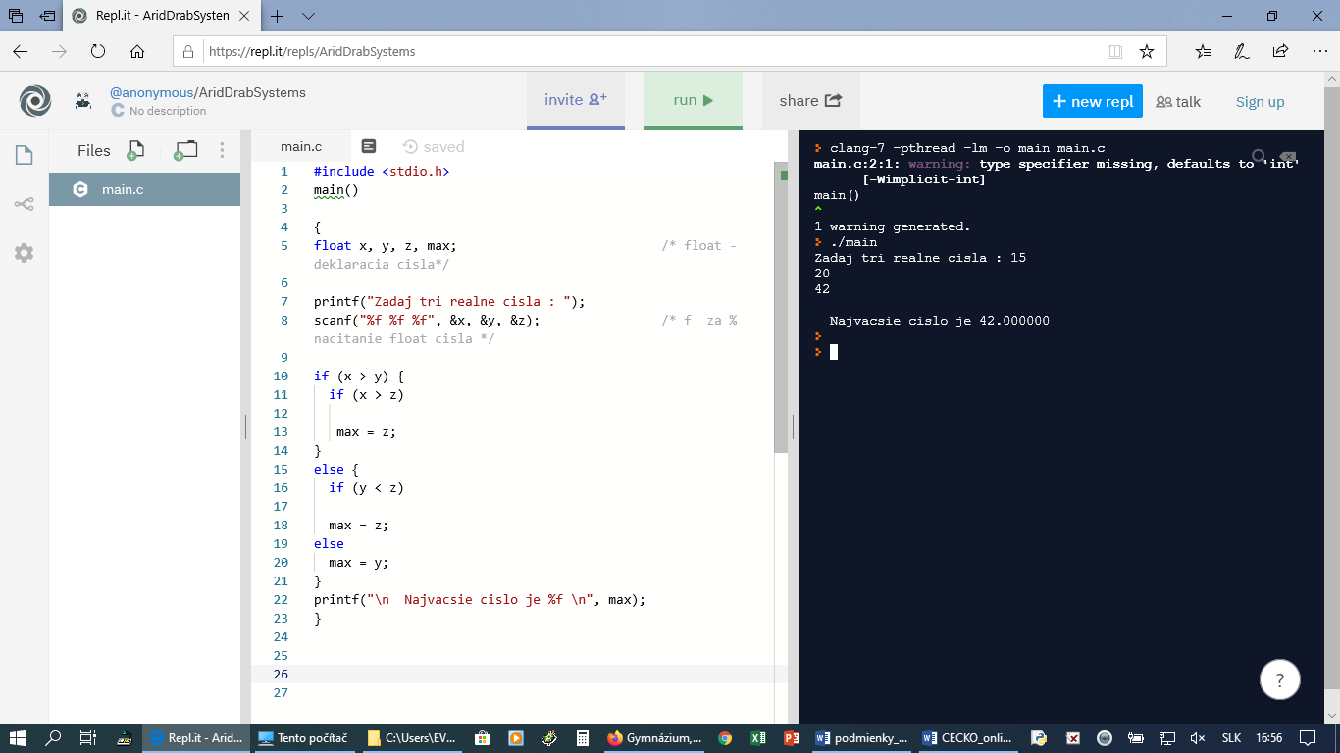

veľmi dobrá stránka s popisom funkcií a príkladmi je na: http://learn.onlinegdb.com/learn_c_programming
Zvolím C

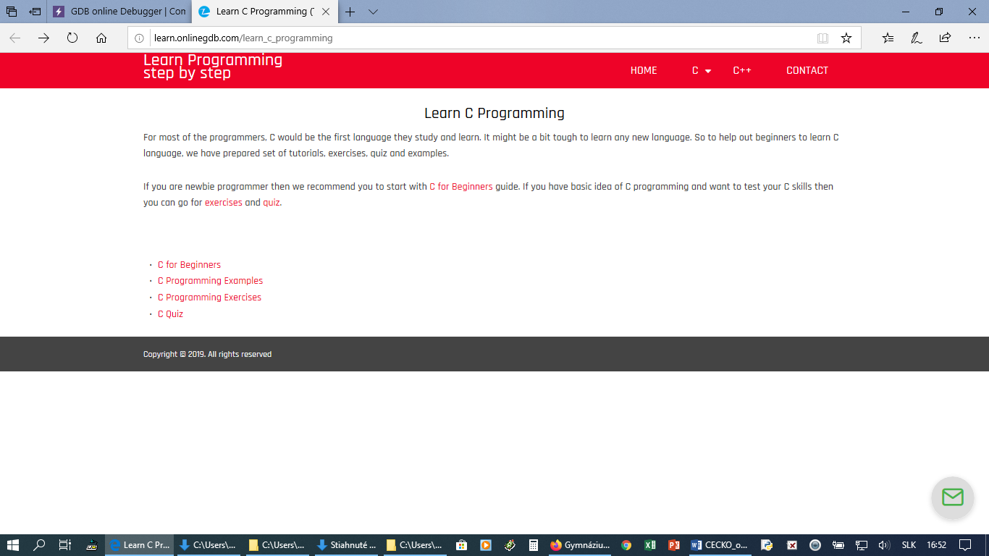
Vyberám z ponuky

alebo ďalší prekladač kódu https://www.onlinegdb.com/

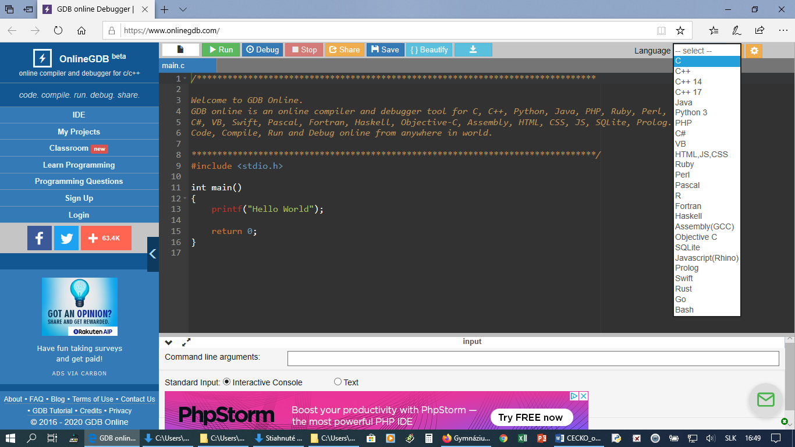

v týchto prostrediach si vyskúšajte zdrojové kódy, ktoré sú v súbore podmienky_C_IIA.doc

